Анализ работы методического объединения учителей
естественно-математического цикла за 2015-2016 учебный год
Методическое объединение учителей естественно-математического цикла включает 9 учителей: учителя математики – Муканбеджинова Т.Н., Кайнова С.А., учитель биологии и химии – Головко Л.Н., учитель физики – Татаренко Г.Л., учитель географии – Сидоренко Н.Н., учителя физической культуры- Щерба В.В., Юрченко А.В., Грошева Н.Е., учитель технологии – Неговора А.М. Из них 4 учителя первой квалификационной категории (Муканбеджинова Т.Н., Головко Л.Н., Татаренко Г.Л., Щерба В.В.), 2 учителя являются Почетными работниками общего образования РФ. (Юрченко А.В., Сидоренко Н.Н.)
Работа методического объединения велась с учетом плана работы методического объединения школы и учебным планом образовательного учреждения. В 2015-2016 учебном году МО учителей естественно-математического цикла работало над проблемой «Внедрение современных образовательных технологий в целях повышения качества образования по предметам естественно-математического цикла в условиях перехода на ФГОС», которая содержательно связана с научно-методической темой школы: «Формирование устойчивого нравственного поведения и учебной деятельности учащихся в системе личностно-ориентированного обучения». В соответствии с темой МО вся работа была направлена на реализацию основных задач:
- Изучать и активно использовать инновационные технологии, пользоваться Интернет-ресурсами в учебно-воспитательном процессе с целью развития личности учащихся, их творческих и интеллектуальных способностей, а также улучшения качества обученности.
- Совершенствовать качество преподавания предметов естественного цикла путем внедрения современных образовательных технологий.
- Продолжать работу с одаренными детьми и организовать целенаправленную работу со слабоуспевающими учащимися через индивидуальные задания, совершенствовать внеурочную деятельность согласно ФГОС.
- Повысить уровень подготовки учащихся к ЕГЭ и ОГЭ по предметам естественно-математического цикла через внедрение современных образовательных технологий (проектной, исследовательской, ИКТ).
Цель работы МО – реализация современных технологий обучения на уроке через вовлечение учителей в инновационные процессы обучения и создание условий для перехода на новые ФГОС.
В рамках методической темы школы и темы МО учителями были выбраны
темы самообразования на 2014-2015 учебный год:
№ | ФИО учителя | Тема самообразования
1. | Муканбеджинова Татьяна Николаевна | Особенности организации учебного процесса в рамках внедрения ФГОС
2. | Головко Лариса Николаевна | Реализация современных тенденций преподавания биологии и химии
3. | Кайнова Светлана Анатольевна | Обеспечение качественного образования посредством применения в учебном процессе инновационных технологий
4. | Татаренко Галина Леонидовна | ИКТ в деятельности педагога
5. | Щерба Владимир Викторович | Развитие образовательного, воспитательного и оздоровительного потенциала учащихся на занятиях физкультуры
6. | Сидоренко Нина Николаевна | Мотивация учебной деятельности на уроках географии
7. | Юрченко Алексей Васильевич | Взаимодействие учителя и ученика на уроках физического воспитания
8. | Грошева Наталья Ефимовна | Игровые элементы на уроках физической культуры
9. | Неговора Алла Михайловна | Мотивация учебной деятельности на уроках технологии

Работая по указанным проблемам, учителя МО стараются применять на уроках дифференцированный подход к каждому ученику, изучали методы проведения современного урока, посещали открытые мероприятия школы и района по изучению и внедрению новых технологий, совершенствующих процесс преподавания и изучения предметов. Выступали на заседаниях ШМО, обмениваясь опытом, рассказывали о том, как используют накопленные знания на практике.

Темы выступлений на ШМО:

1. Обсуждение учебно-рабочих программ, кружков. – 25 августа 2015 г. Принимали участие все члены МО.
2. Анализ участия в олимпиаде муниципального этапа. - 29 октября 2015г. Выступали все члены МО.
3. Опыт применения на уроках заданий ОГЭ, ЕГЭ. - 24 декабря 2015г. Выступали все члены МО.
4. «Особенности организации учебного процесса в рамках ФГОС»» - 28 января 2016 г. Муканбеджинова Т.Н.

5. Отчет по проведенным мероприятиям предметной декады. – 11 февраля 2016 г. Выступали все члены МО.

6. «Применение инновационных технологий на уроках физики» – 17 марта 2016 г. Татаренко Г.Л.

7. Поделюсь опытом с коллегами: итоги мониторинга обученности, качества знаний по предметам естественно-математического цикла, сравнительный анализ. – март 2016 г. Выступали все члены МО.

По сравнению с прошлым годом заседаний методических объединений меньше. Учителя естественно – математического цикла принимали более активное участие на заседаниях.
Учителями МО в течении учебного года были проведены ряд открытых уроков и открытых внеклассных мероприятий, что позволило обменяться приобретенными знаниями с коллегами.

Открытые уроки, проведенные учителями МО в 2015-2016 учебном году

ФИО учителя, предмет | Тема, класс, дата | Уровень проведения | Примечание
Головко Л.Н.  биология | - «Папоротники, плауны, хвощи», 6 «а» класс, 10.11.15г | Семинар на уровне района | Цель урока: организовать познавательную деятельность учащихся на уровне восприятия и первичного осмысления материала о папоротниках, плаунах, хвощах, закреплению знаний.  На уроке поведена теоретическая разминка, изучение нового материала в виде лекции, самостоятельная работа с текстом учебника. К уроку была подготовлена презентация. Урок прошел творчески, с активным участием ребят.
Муканбеджинова Т.Н.,  математика | «Скалярное произведение векторов», 9 класс, 10.11.15г | Семинар на уровне района | Цель урока: создать условия для ознакомления учащихся с понятием угол между векторами, введения понятий скалярного произведения двух векторов, скалярного квадрата вектора; рассказать о применении скалярного произведения векторов в физике; показать применение скалярного произведения векторов при решении задач  На уроке обучающиеся активно работали, был применен устный опрос, тестовая работа, рефлексия.  Урок сопровождался презентацией.  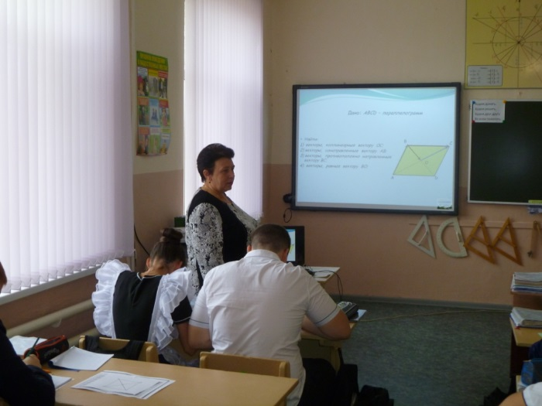

Посетив уроки коллег, члены МО пришли к выводу о том, что по сравнению с предыдущими посещенными уроками учителя взяли за основу деятельностный подход, использовали такие формы работы с детьми, которые помогли сформировать самостоятельность в осуществлении выбора, предоставили учащимся возможность самовыражения, самоопределения. Кроме прочего, педагоги смогли повысить результативность образовательной деятельности учащихся благодаря более активному использованию различных ИКТ-технологий.
Оба урока были проведены с применением инновационных методов обучения, ИКТ и здоровье сберегающих технологий. Были использованы элементы тестирования, осуществлялась работа в парах, ставились проблемные вопросы.
Учителя естественно – математического цикла часто готовят с учащимися к урокам и внеклассным мероприятиям презентации на различные темы. Такие уроки развивают инициативу и творчество учащихся, способствуют лучшему усвоению программного материала и развитию интереса к предметам. Без привлечения компьютера невозможно представить процесс образования. При этом для ребенка он выполняет различные функции: учителя, рабочего инструмента, объекта обучения и т.д.
В плане на 2015 - 2016 учебный год будут включены большее количество открытых уроков, нацеленные на формирование УУД, для обмена опытом и повышения квалификации педагогов.

Открытые внеклассные мероприятия:
Декада естественно-математического цикла, которая была организована учителями-предметниками Муканбеджиновой ТН и Кайновой СА прошла с 18.01 по 29.01.2016г
Цели предметной декады:

- повышение интереса обучающихся к предметам естественно-математического цикла, познанию действительности и самого себя, развитие индивидуальных, творческих и интеллектуальных способностей

Задачи предметной декады:

- привлечь всех учащихся для организации и проведения декады естественно-математических дисциплин;
- создать условия для проявления и дальнейшего развития индивидуальных творческих и интеллектуальных способностей каждого ученика;
- провести мероприятия, содействующие развитию познавательной деятельности учащихся, формированию творческих способностей, расширению знаний по математике, информатике, химии, технологии, физической культуре;
- организовать самостоятельную, индивидуальную, коллективную и практическую деятельность учащихся
Для каждого мероприятия была подготовлена мультимедийная презентация.
В течение декады были проведены несколько внеклассных мероприятий.
1) Веселая география в 7-8 классах 18.01.16г.
2) КВН в 5 классе 19.01.16 г

3) Клуб суперматематиков в 6 классах 20.01.16 г

4) Химический марафон в 8-9 классах 21.01.16 г

5) Незнайкина почта в 1 классах 22.01.16 г

6) Математический базар во 2-4 классах 25.01.16 г
Учащиеся с большим интересом принимают участие в таких конкурсах:
- Викторины;
- Интеллектуальные игры;
- «Город мастеров»
- «На балу у информатики»
Декада естественно-математического цикла
В течение нескольких лет учителя естественно – математического цикла во время предметной недели стараются провести хотя бы одно мероприятие, в котором принимают участие все возрастные группы. И это замечательно, так как ребята сплачиваются, становятся дружными, ведь их объединяет общее дело. В этом учебном году –конкурс «Город мастеров», внеклассное мероприятие «На балу у информатики». Ежегодно во время недели естественно- математического цикла старшеклассники проводят внеклассные мероприятия для обучающихся начального звена. Много занимательного и познавательного было не только для обучающихся младшего и среднего звеньев, но и для старшеклассников.

Внеурочная форма работы позволяет учащимся развивать свои творческие способности.

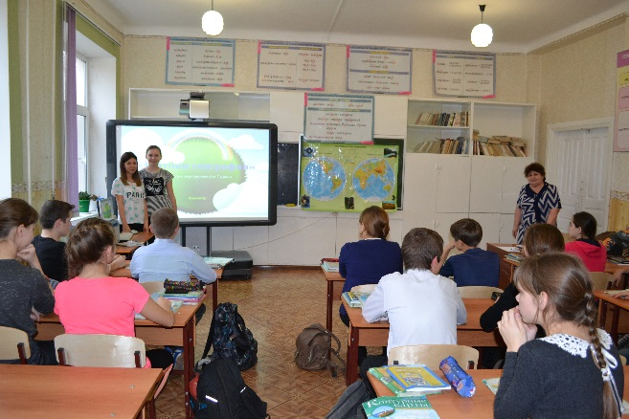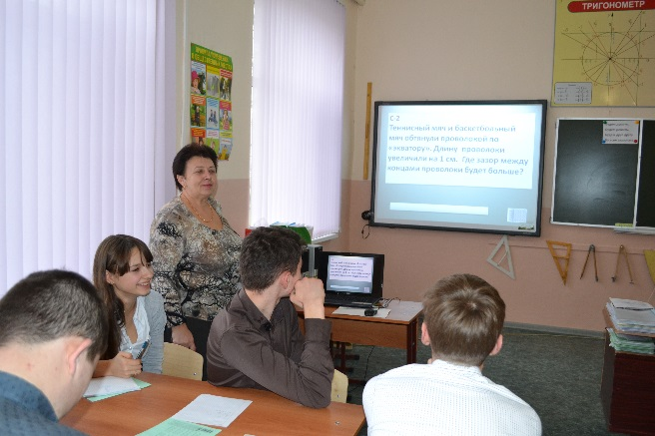

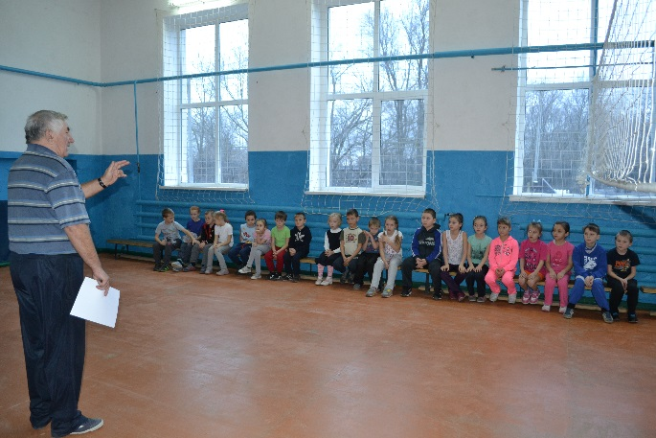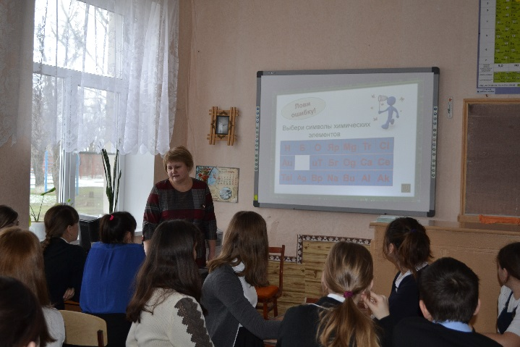

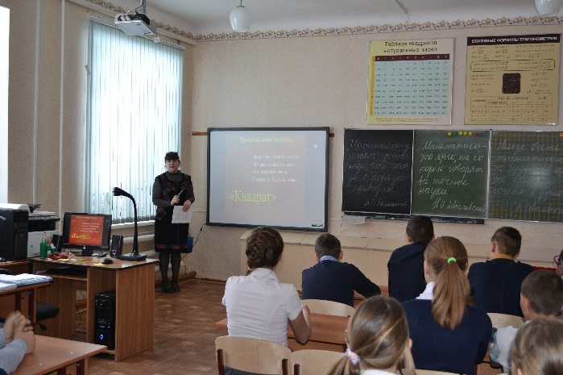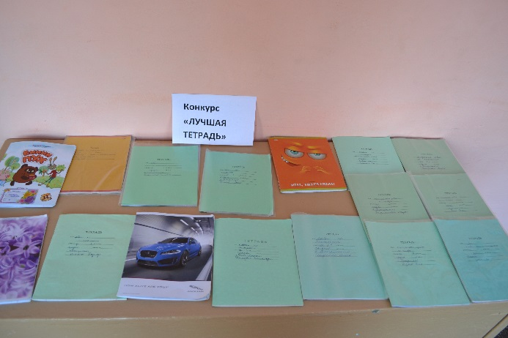

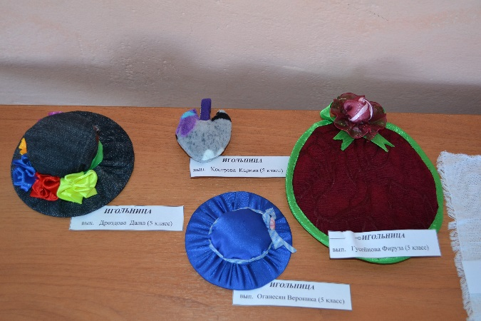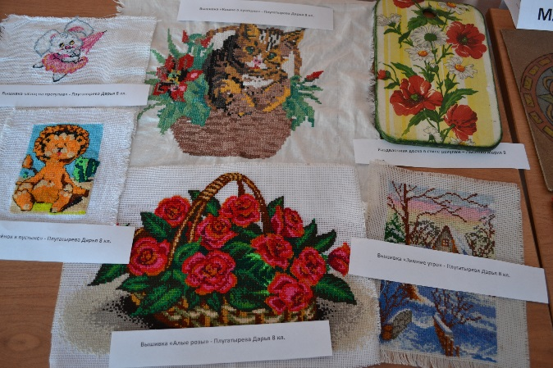
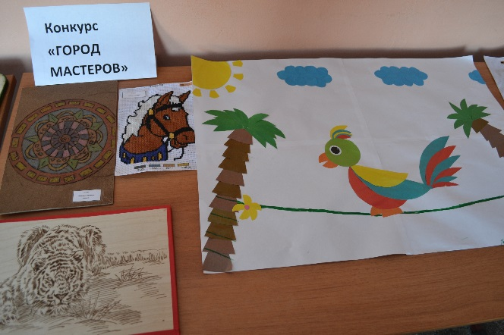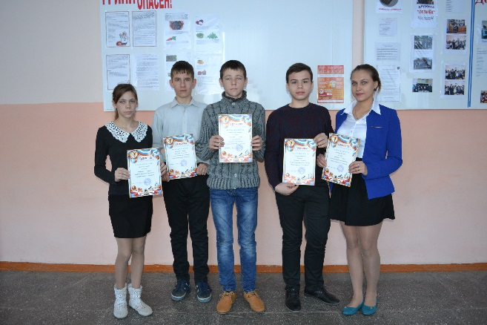

Члены экспертных групп
На протяжении нескольких лет учителя естественно-математического цикла являются экспертами по проверке ОГЭ. Богатый профессиональный опыт учителей не остается незамеченным.
Работа с учащимися
Результативным фактором работы учителя является качество обучения и степень обученности учащихся, все учителя МО работают над тем, чтобы у учащихся была повышенная мотивация к изучению предметов естественно – математической направленности, так как в современном обществе всё большее значение приобретают технические профессии. Положительная мотивация учителей объясняется осознанием ими позитивного влияния на результаты собственной деятельности и результаты уровня успешности обучения.
В работе методического объединения естественно – математического цикла в 2015 – 2016 учебном году было запланировано уделять как можно больше времени работе с одарёнными учащимися. Поэтому развитие интеллектуальной творческой личности школьника являлось основным направлением в деятельности каждого участника методического объединения. Многие учащиеся нашей школы приняли участие в олимпиадах, научно – практических конференциях школьного уровня, и занимали призовые места, но к сожалению, только школьного уровня. Все призеры школьного тура олимпиад были награждены грамотами. Для привития интереса учащихся к изучению предмета учителями методического объединения были проведены предметные недели.
У педагогов МО естественно — математического цикла есть и личные достижения, которые говорят об их высоком профессионализме, активной позиции в педагогической деятельности

Анализируя образовательную деятельность, можно отметить следующие аспекты:
- Все учителя работали по рабочим программам, за основу которых взята программа Министерства образования для общеобразовательной школы.
- Реализация целей и задач МО осуществлялась согласно требованиям государственных программ. Велась на основе нормативно-правовых и распорядительных документов федерального, регионального и муниципального уровней и была направлена на защиту прав и интересов обучаемых; с учетом федерального перечня учебников, допущенных и рекомендованных Министерством образования РФ к использованию в образовательном процессе.
В течение последних лет итоговая аттестация выпускников 11 класса по математике, физике, химии, биологии проходила по новой технологии в форме ЕГЭ. На заседании МО был заслушан положительный опыт работы учителей по этим предметам – по технологии подготовки выпускников к ЕГЭ, а также основные требования по подготовке к ЕГЭ, которые соответствуют общим требованиям.

Итоги ЕГЭ 2015-2016 уч. года в сравнении с ЕГЭ 2014-2015 уч. годом

Предмет | Кол-во сдававших |  | Средний балл по школе
 | 2015 | 2016 | 2015 | 2016
математика | 5 | 3 | 42 | 52
физика | 2 | 2 | 37 | 44
биология | 2 | 0 | 43 | 59
химия | 0 | 1 | 0 | 57

Для успешной сдачи ЕГЭ учителями-предметниками проводится большая работа.
Сравнительный анализ результатов ЕГЭ и ГИА 2016г., разбор типовых ошибок (выступали все члены МО);
Кайнова С.А.
1) еженедельно консультации по математике для учащихся 11 класса – по средам;
2) тематическое, промежуточные и диагностические тестирования по тестам ЕГЭ-2016 из приобретенной литературы, по текстам ФИПИ и МИОО в соответствии с их графиком (диагностические работы в системе СтатГрад).
еженедельный разбор тестов в формате ЕГЭ-2016, предлагаемых на сайте Гущина, который занимается подготовкой учащихся к сдаче ЕГЭ по математике

Учителя с целью ликвидации пробелов по предмету проводят дополнительные занятия:
Графики консультаций размещены в классе для доступной информации обучающимся

Результаты экзамена по математике в новой форме в 9 классе показали, что не все обучающиеся успешно справились с заданиями. Это прежде всего объясняется объективными причинами, а именно качественным составом классов, их личностными способностями к обучению и отношением к учению.
В 9 классе в этом году работала учитель Муканбеджинова Т.Н.. С учащимися была проведена большая работа:
- дополнительные занятия и консультации по предмету с применением новых технологий, в первую очередь тестовые технологии;
-проведены «Диагностические работы по математике в формате ОГЭ – 2016» (Система СтатГрад 2015 – 2016 учебный год);
Следует обратить серьезное внимание на качество обучения в следующих классах: 5,6,7, 8. Результативность работы в этих классах стала ниже по всем предметам естественно-математического цикла. Объясняется это объективными причинами, а именно качественным составом классов, их личностными способностями к обучению.
Внеклассная работа
Кроме урочной деятельности учителями методического объединения естественно-математического цикла ведется большая внеклассная работа.
Внеклассная работа помогает учителю более тщательно изучить воспитанников и совершенствовать их подготовку, повышает общий культурный уровень школьников, вызывает стойкий интерес к предмету, воспитывает у слабоуспевающих ребят веру в свои силы, в возможность преодоления отставания по предмету, развивает у школьников чувство ответственности за общее дело, переживание за успех совместного мероприятия.
Всероссийской олимпиаде школьников.
Учащиеся школы принимали участие во Всероссийской олимпиаде школьников по математике, физике, химии, географии, биологии, физической культуре, ОБЖ, технологии. Олимпиада проходила в несколько этапов. Победители и призеры школьного этапа олимпиады стали участниками районного этапа. Некоторые из участников принимали участие в олимпиаде по нескольким предметам.
Призовых мест нет.
Нестабильность результатов связана с недостаточной подготовкой учащихся, сложностью и неожиданностью заданий. Чтобы этого не было. надо начинать готовить олимпиадников по некоторым предметам с пятого класса по определенной программе и систематически.

Международные конкурс-игра «Международная бесплатная олимпиада», «ЧИП», «Лисенок», «Олимпус» в которых могут принять участие все желающие. Игры не ставят себе цель проверить уровень усвоения программного материала по разным предметам, а предназначены тем, кто любит математику, естествознание, умеет целостно мыслить, оценивать ситуации разносторонне и делать нестандартные выводы. Для выполнения заданий нужно не столько знать программный материал по естественным наукам, сколько иметь здравый смысл.
Учащиеся нашей школы ежегодно принимают участие в данной игре, но нет постоянной активности, связано это с финансовым вопросом, данные конкурсы платные
Хотя участие школьников в конкурсах активизирует деятельности учителей-предметников, стимулирует и поддерживает интерес детей к предметам естественно – математического цикла.
Кайнова С.А. Учитель проводит дополнительные занятия по предмету с целью ликвидации пробелов в 6,8,11 классах, регулярные консультации по предмету (понедельник), применяет новые технологии, в первую очередь тестовые технологии.
Муканбеджинова Т.Н. Учитель проводит дополнительные занятия по предмету с целью ликвидации пробелов в 5,7,10 классах, регулярные консультации по предмету, подготовка к ЕГЭ
Учитель проводит дополнительные занятия по предмету с целью ликвидации пробелов в 5,7,9,10 классах, регулярные консультации по предмету, подготовка к ОГЭ.
Татаренко Г.Л. Учитель проводит дополнительные занятия по предмету с целью ликвидации пробелов в 5-11 классах, регулярные консультации по предмету.

Контроль
В течение учебного года были проведены диагностические входные контрольные работы в сентябре 2015г по графику (анализ прилагается), административные контрольные работы за 1 полугодие (анализ прилагается), итоговая административная работа.

Итоговый контроль
№ п/п | ФИО учителя | Предмет | Класс | УО % | КЗ %
1 | Сидоренко НН | География | 8 | 90 | 40
2 | Головко ЛН | Химия | 8 | 92 | 33
3 | Головко ЛН | Биология | 8 | 100 | 75
4 | Муканбеджинова ТН | Алгебра | 10 | 100 | 40
5 | Сидоренко НН | География | 7 | 93 | 50
6 | Щерба ВВ | Технология | 10 | 100 | 60
7 | Татаренко ГЛ | Физика | 7 | 69 | 46
8 | Кайнова СА | Информатика | 11 | 100 | 100
9 | Кайнова СА | Математика (пробный) | 11 | 100 | 67
10 | Кайнова СА | Математика | 6а | 88 | 56
11 | Кайнова СА | Математика | 6б | 95 | 61
12 | Головко ЛН | Биология | 11 | 100 | 67
13 | Головко ЛН | Химия | 10 | 80 | 40
14 | Головко ЛН | Биология | 10 | 85 | 35

Поставленные задачи методической работы на 2015-2016 учебный год были в целом решены, но выявились и отдельные недостатки:
- несистематизированное применение педагогами психодиагностики учащихся;
- недостаточный уровень работы по формированию мотивации у обучающихся;
- малоэффективная организация работы с учащимися группы риска по подготовке к ОГЭ в 5-8 классах;
- снижение интереса и, как следствие, уровня качества письменных работ выявленных групп обучающимся по отдельным предметам.

В тоже время были выявлены отрицательные моменты в деятельности МО:
1. Нет победителей и призеров по предметам в районных олимпиадах
2. Недостаточная взаимопосещаемость учителями-предметниками уроков коллег.
3. Недостаточно организованна работа с одаренными и мотивированными учащимися.
4. недостаточно дано открытых уроков
В связи с данными проблемами целесообразно осуществлять работу методического объединения в 2016 – 2017 учебном году в следующем направлении:
Методическая тема МО учителей
естественно – математического цикла

Совершенствование уровня профессиональной компетентности учителей естественно – математического цикла в условиях введения ФГОС основного общего образования.
Цели работы МО:
1. Формирование инновационного образовательного комплекса, ориентированного на раскрытие творческого потенциала участников образовательного процесса в системе непрерывного развивающегося образования.
2.Развитие естественно-математических способностей, учащихся путем осуществления дифференцированного обучения на уроках предметов естественно-математического цикла и во внеурочное время.
3.Непрерывное совершенствование уровня педагогического мастерства учителей, их эрудиции и компетентности в области учебных предметов и методики их преподавания.
Задачи МО:
1. Внедрение инновационных программ и технологий для повышения качества обучения.
2.Развитие творческих способностей учащихся. Повышение интереса к изучению предметов естественно-математического цикла.
3. Организация и расширение сотрудничества с образовательными учреждениями по сопровождению одаренных детей, а также в области создания совместных проектов научно-технического творчества, практико-ориентированного обучения школьников с привлечением материально технической базы школы.
4. Продолжить систематизацию программного и научно-методического обеспечения учебных программ по предметам для обеспечения качества образования учащихся.
5. Продолжить работу по предупреждению отклонений в освоении учащимися обязательного минимума содержания образования по предметам.
6. Вести планомерную работу по преемственности в обучении в целях перехода на ФГОС второго поколения.
Приоритетные направления деятельности членов МО в 2016-2017 учебном году:
- сохранение и укрепление здоровья обучающихся;
- повышение качества образовательной подготовки обучающихся;
- обеспечение индивидуализации и дифференциации образования;
- совершенствование научно-методической подготовки учителей, повышение их квалификации:
- регулярно посещать семинары, курсы повышения квалификации;
- систематически осуществлять взаимопосещение уроков, обмен опытом;
- каждому учителю овладеть научно-обоснованным анализом и самоанализом педагогической деятельности (анализ уроков, внеклассных мероприятий)
- принимать участие в работе школьных совещаний и педсоветов
- развитие учебно-исследовательской культуры учащихся на основе включения их в проектную деятельность;
- подготовка учащихся 9,11 класса к итоговой аттестации
- повышение профессиональной компетенции педагогов
- внедрение в образовательный процесс современных образовательных технологий;
- совместная работа руководителей МО с администрацией школы. Изучение состояния преподавания через посещённые уроки и их анализ, просмотр тетрадей, проведение самостоятельных работ, творческие отчеты учителей.
- работа по оснащению кабинета дидактическим и методическим материалом:

Мероприятия по повышению качества знаний учащихся
- Внедрение методов и приёмов, способствующих активизации познавательной деятельности учащихся.
- Систематический контроль качества усвоения материала.
- Использование на уроке личностно- ориентированных технологий.
- Формирование навыков самостоятельной работы у учащихся по приобретению знаний.
- Формирование и развитие ключевых компетенций учащихся.

Руководитель МО Кайнова С.А.

